Przedmiot: Kinetyka kwalimetryczna  Prowadzący: dr inż. Lidia Ostasz |  | 2017/2018, sem. II
_{Sprawozdanie 3}
Temat: 3. Analiza kinetyczna funkcji nieliniowych typu ds.
_{Tomasz Michalczyk} | Nr indeksu: 181058 | Grupa: KrDUTo 1111Ma.
_{Data ćwiczeń:} |  | Oddano:
_{Uwagi:} |  | Ocena:

1. Wstęp teoretyczny
Funkcja typu ds jest prostą funkcją degradacyjną i posiada i posiada ona dolną asymptotę. Wraz z biegiem czasu miara jakości It i szybkość reakcji maleją.

t↗, It↘, V↘
It
t

Wyznaczanie rzędu metoda graficzną.
Jeżeli It=f(t) jest linią prostą to rząd reakcji n=0, jeżeli nie rząd reakcji n≠0.
n=0, n≠0
It
t
It
t

Jeżeli ln(It)=f(t) jest linią prostą to n=1, jeżeli nie n≠1
n=1, n≠1
ln(It)
t
ln=(It)
t

Jeżeli $\frac{1}{It}$=f(t) jest linią prostą to n=2, jeżeli nie n≠2
n=2, n≠2
1/It
t
1/It
t

Jeżeli $\frac{1}{It2}$=f(t) jest linią prostą to n=3, jeżeli nie n≠3

n=3, n≠3

t

t

2. Część doświadczalna

W tabeli 1 zawarto wyniki pomiarów dla pustej zlewki.

Tabela 1
Lp A | t (min) | Temp | ln Temp | Temp ^-1 | k1 | k2 | k3 | k2.9 | ^Tempt | V(Tempt) | em
1 | 0 | 76 | 4,3307333 | 0,013 | - | - | - | - | 76,0000000 | 2,40 | 0,00
2 | 5 | 64 | 4,1588831 | 0,016 | 0,0343701 | 0,0004934 | 0,0000071010 | 0,00001085 | 66,1870924 | 1,46 | 3,30
3 | 10 | 59 | 4,0775374 | 0,017 | 0,0253196 | 0,0003791 | 0,0000057072 | 0,00000868 | 59,3291484 | 1,15 | 0,55
4 | 15 | 55 | 4,0073332 | 0,018 | 0,0215600 | 0,0003349 | 0,0000052483 | 0,00000795 | 54,1947599 | 0,94 | 1,49
5 | 20 | 51 | 3,9318256 | 0,020 | 0,0199454 | 0,0003225 | 0,0000052834 | 0,00000797 | 50,1678470 | 0,76 | 1,66
6 | 25 | 46 | 3,8286414 | 0,022 | 0,0200837 | 0,0003432 | 0,0000059892 | 0,00000897 | 46,9017726 | 0,56 | 1,92
7 | 30 | 44 | 3,7841896 | 0,023 | 0,0182181 | 0,0003190 | 0,0000057233 | 0,00000855 | 44,1847115 | 0,49 | 0,42
8 | 40 | 40 | 3,6888795 | 0,025 | 0,0160463 | 0,0002961 | 0,0000056484 | 0,00000838 | 39,8908673 | 0,37 | 0,27
9 | 50 | 37 | 3,6109179 | 0,027 | 0,0143963 | 0,0002774 | 0,0000055733 | 0,00000822 | 36,6194784 | 0,30 | 1,04
10 | 60 | 35 | 3,5553481 | 0,029 | 0,0129231 | 0,0002569 | 0,0000053600 | 0,00000788 | 34,0217011 | 0,25 | 2,88
11 | 70 | 33 | 3,4965076 | 0,030 | 0,0119175 | 0,0002449 | 0,0000053225 | 0,00000779 | 31,8951359 | 0,21 | 3,46
12 | 80 | 31 | 3,4339872 | 0,032 | 0,0112093 | 0,0002388 | 0,0000054216 | 0,00000789 | 30,1132811 | 0,18 | 2,94
13 | 90 | 29 | 3,3672958 | 0,034 | 0,0107049 | 0,0002369 | 0,0000056441 | 0,00000818 | 28,5925000 | 0,15 | 1,43
 |  |  |  |  |  |  |  |  | 43,5081913 | 0,0000000 | 1,78
śr |  | 0,000008 |  |  |  |  |  |  |  | % | 178,05%
temp0^-1.9 |  | 0,0002670
n-1 |  | 1,9
1/1-n |  | -0,5263157895
n |  | 2,9

W tabeli 2 zawarto wyniki pomiarów dla zlewki owiniętej folią.

Tabela 2
Lp A | t (min) | Temp | ln Temp | Temp ^-1 | k1 | k2 | k3 | k2.8 | ^Tempt | V(Tempt) | em
1 | 0 | 76 | 4,3307333 | 0,013 | - | - | - | - | 76,0000000 | 1,87 | 0,00
2 | 5 | 68 | 4,2195077 | 0,015 | 0,0222451 | 0,0003096 | 0,0000043 | 0,000010138 | 67,9936965 | 1,37 | 0,01
3 | 10 | 61 | 4,1108739 | 0,016 | 0,0219859 | 0,0003236 | 0,0000048 | 0,000011103 | 61,9744189 | 1,01 | 1,57
4 | 15 | 57 | 4,0430513 | 0,018 | 0,0191788 | 0,0002924 | 0,0000045 | 0,000010343 | 57,2429924 | 0,84 | 0,42
5 | 20 | 54 | 3,9889840 | 0,019 | 0,0170875 | 0,0002680 | 0,0000042 | 0,000009719 | 53,4012629 | 0,72 | 1,12
6 | 25 | 50 | 3,9120230 | 0,020 | 0,0167484 | 0,0002737 | 0,0000045 | 0,000010290 | 50,2039194 | 0,58 | 0,41
7 | 30 | 47 | 3,8501476 | 0,021 | 0,0160195 | 0,0002706 | 0,0000047 | 0,000010483 | 47,4906212 | 0,49 | 1,03
8 | 40 | 43 | 3,7612001 | 0,023 | 0,0142383 | 0,0002524 | 0,0000046 | 0,000010220 | 43,1089950 | 0,38 | 0,25
9 | 50 | 40 | 3,6888795 | 0,025 | 0,0128371 | 0,0002368 | 0,0000045 | 0,000009949 | 39,6988145 | 0,31 | 0,76
10 | 60 | 37 | 3,6109179 | 0,027 | 0,0119969 | 0,0002312 | 0,0000046 | 0,000010114 | 36,9502082 | 0,25 | 0,13
11 | 70 | 35 | 3,5553481 | 0,029 | 0,0110769 | 0,0002202 | 0,0000046 | 0,000009925 | 34,6756192 | 0,21 | 0,94
12 | 80 | 33 | 3,4965076 | 0,030 | 0,0104278 | 0,0002143 | 0,0000047 | 0,000009974 | 32,7541066 | 0,18 | 0,75
13 | 90 | 32 | 3,4657359 | 0,031 | 0,0096111 | 0,0002010 | 0,0000045 | 0,000009515 | 31,1037756 | 0,17 | 2,88
 |  |  |  |  |  |  |  |  | 46,3832025 | 0,0000000 | 0,86
śr dla k2,8 |  | 0,000010148 |  |  |  |  |  |  |  | % | 85,67%
temp0^-1.9 |  | 0,0004117
n-1 |  | 1,8
1/1-n |  | -0,5555555556
n |  | 2,8

W tabeli 3 zawarto wyniki pomiarów dla pieluszki.

Wykres 3
Lp A | t (min) | Temp | ln Temp | Temp ^-1 | k1 | k2 | k3 | k2.9 | ^Tempt | V(Tempt) | em
1 | 0 | 76 | 4,3307333 | 0,013 | - | - | - | - | 76,0000000 | 1,81 | 0,00
2 | 5 | 65 | 4,1743873 | 0,015 | 0,0312692 | 0,0004453 | 0,0000064 | 0,0000148660 | 68,2388284 | 1,17 | 4,75
3 | 10 | 60 | 4,0943446 | 0,017 | 0,0236389 | 0,0003509 | 0,0000052 | 0,0000121291 | 62,3539396 | 0,93 | 3,78
4 | 15 | 57 | 4,0430513 | 0,018 | 0,0191788 | 0,0002924 | 0,0000045 | 0,0000103429 | 57,6999498 | 0,81 | 1,21
5 | 20 | 54 | 3,9889840 | 0,019 | 0,0170875 | 0,0002680 | 0,0000042 | 0,0000097189 | 53,9038324 | 0,69 | 0,18
6 | 25 | 51 | 3,9318256 | 0,020 | 0,0159563 | 0,0002580 | 0,0000042 | 0,0000096090 | 50,7332266 | 0,59 | 0,53
7 | 30 | 49 | 3,8918203 | 0,020 | 0,0146304 | 0,0002417 | 0,0000041 | 0,0000091746 | 48,0349704 | 0,53 | 2,01
8 | 40 | 45 | 3,8066625 | 0,022 | 0,0131018 | 0,0002266 | 0,0000040 | 0,0000089679 | 43,6635507 | 0,42 | 3,06
9 | 50 | 42 | 3,7376696 | 0,024 | 0,0118613 | 0,0002130 | 0,0000039 | 0,0000087278 | 40,2499423 | 0,34 | 4,35
10 | 60 | 39 | 3,6635616 | 0,026 | 0,0111195 | 0,0002081 | 0,0000040 | 0,0000088550 | 37,4917684 | 0,28 | 4,02
11 | 70 | 37 | 3,6109179 | 0,027 | 0,0102831 | 0,0001981 | 0,0000040 | 0,0000086691 | 35,2049137 | 0,24 | 5,10
12 | 80 | 36 | 3,5835189 | 0,028 | 0,0093402 | 0,0001827 | 0,0000037 | 0,0000081135 | 33,2701168 | 0,22 | 8,21
13 | 90 | 34 | 3,5263605 | 0,029 | 0,0089375 | 0,0001806 | 0,0000038 | 0,0000082688 | 31,6063314 | 0,19 | 7,57
 |  |  |  |  |  |  |  |  | 46,8709475 | 0,0000000 | 3,73
śr dla k.9 |  | 0,0000097869 |  |  |  |  |  |  |  | % | 372,97%
temp0^-1.9 |  | 0,0004117
n-1 |  | 1,8
1/1-n |  | -0,5555555556
n |  | 2,8

Na wykresie przedstawiono linus temperatury od czasu
Rysunek 1
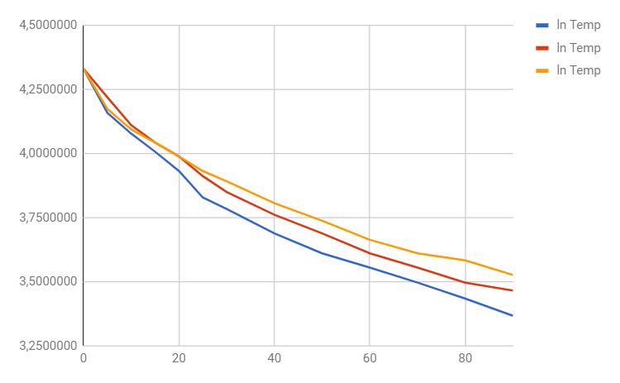

Na wykresie przedstawiono odwrotność temperatury od czasu
Rysunek 2
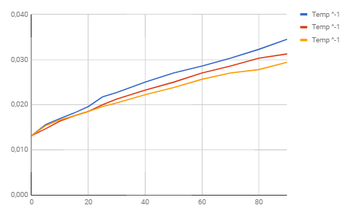

Na wykresie przedstawiono zależność szybkości od czasu
Rysunek 3
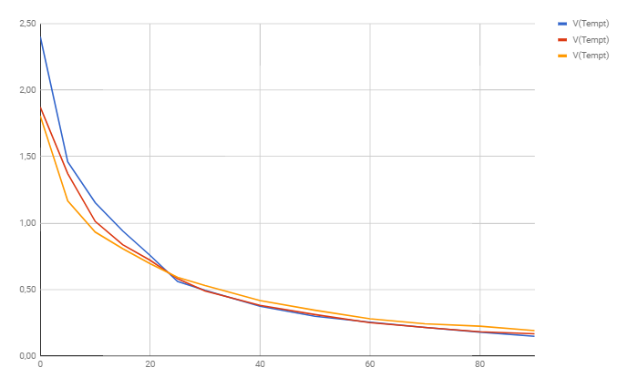
Na wykresie przedstawiono zależność temperatury od czasu
Rysunek 4
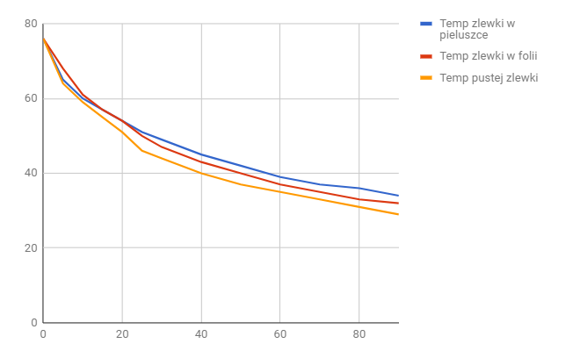

Zestawienie szybkości procesów zaprezentowano w tabeli 4.
Tabela 4
 | A | B | C
75°C | 2,19163209 | 1,805328655 | 1,741071828
55°c | 0,8915419573 | 0,7575307537 | 0,7305680604
35°c | 0,2403739032 | 0,2136856028 | 0,206079919

Porównanie szybkości procesów dla temperatury 75 °C zaprezentowano w tabeli 5
Tabela 5
Proces temp 75°C | A | B | C
A | - | 0,8237370969 | 0,7944179298
B | 1,213979562 | - | 0,9644071304
C | 1,258783271 | 1,036906477 | -

Porównanie szybkości procesów dla temperatury 55 °C zaprezentowano w tabeli 6
Tabela 6
Proces temp 55°C | A | B | C
A | - | 0,8496860384 | 0,9644071304
B | 1,176905298 | - | 0,9644071304
C | 1,220340726 | 1,036906477 | -

Porównanie szybkości procesów dla temperatury 35 °C zaprezentowano w tabeli 7
Tabela 7
Proces temp 35°C | A | B | C
A | - | 0,8889717227 | 0,8573306681
B | 1,124895173 | - | 0,9644071304
C | 1,166411091 | 1,036906477 | -

Wnioski: Po zestawieniu procesów dla różnych temperatur można stwierdzić, iż szybkość procesu A przebiega szybciej od procesu B i kolejno B od C.
A>B>C

